M093040109 王廷瑋

(A)

* 在同樣的強度和同樣的時間中，可知當T2愈大時，衰減的速度也相對比較慢。



* 經過FFT的轉換後，訊號強度集中在中間，由上圖可知雖然兩個不同T2的波訊號都集中在中間，但很明顯的T2 = 5ms的強度和T2 = 100ms有很明顯的差異。



* T2愈大，

程式碼解說:

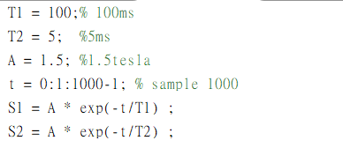

* 設定一些參數，其中t是取樣點數，總共取1000個點。

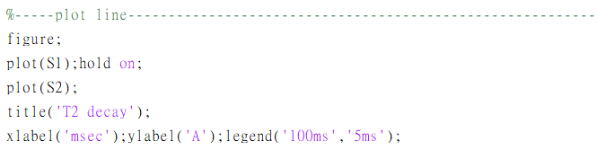

* 畫出T2 relaxation的曲線，並標示label的名稱。



* 計算頻率()

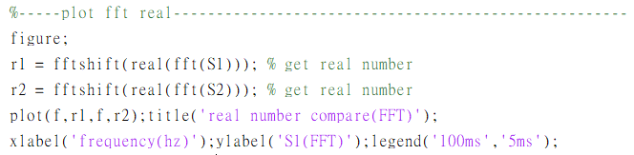

* 利用傅立葉函數轉換，並取出其實數，並將0軸移動致中間(fftshift())，將其對頻率作圖得到結果。

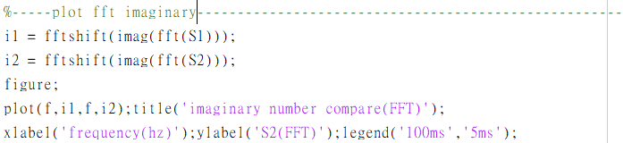

* 利用傅立葉函數轉換，並取出其虛數，並將0軸移動至中間(fftshift())，將其對頻率作圖得到結果。

(B)

1. Hydrogen :

Ѳ = $\frac{π}{2}$ = γ $B_{1}$\* \* τ

= γ $B_{1}$\* \* (0.5 ${10}^{-3}$\* )

$B_{1}$ = $\frac{π(rad)}{2γ(0.5*{10}^{-3})}$ = $\frac{π(rad)}{2*2π*42.58*{10}^{6}\left(\frac{rad}{sec*T}\right)*0.5*{10}^{-3}(sec)}$ = 11.74μT = 0.1174G

1. Phosphorus:

Ѳ = $\frac{π}{2}$ = γ $B_{1}$\* \* τ

= γ $B_{1}$\* \* (0.5 ${10}^{-3}$\* )

$B_{1}$ = $\frac{π(rad)}{2γ(0.5*{10}^{-3})}$ = $\frac{π(rad)}{2*2π*17.24*{10}^{6}\left(\frac{rad}{sec*T}\right)*0.5*{10}^{-3}(sec)}$ = 29μT = 0.29G